BỘ GIÁO DỤC VÀ ĐÀO TẠO
TRƯỜNG ĐẠI HỌC KINH DOANH VÀ CÔNG NGHỆ HÀ NỘI
KHOA CÔNG NGHỆ THÔNG TIN
***


BÁO CÁO ĐỒ ÁN
MÔN HỌC LẬP TRÌNH WEB

Đề tài: Cửa hàng phân phối game trực tuyến Stonk Games Store

Giảng viên hướng dẫn: Lê Đức Huy
Sinh viên thực hiện: Trịnh Bá Chiến
Mã sinh viên: 2924110934
Lớp: TH29.11

LỜI CẢM ƠN
Lời đầu tiên, em xin gửi lời cảm ơn chân thành và sâu sắc nhất đến Ban Giám hiệu, Ban chủ nhiệm Khoa Công nghệ Thông tin - Trường Đại học Kinh doanh và Công nghệ Hà Nội (HUBT) đã tạo điều kiện học tập và truyền đạt những kiến thức chuyên môn quý báu.

Đặc biệt, em xin gửi lời cảm ơn chân thành đến giảng viên hướng dẫn Người, người đã tận tình chỉ bảo, định hướng và đưa ra những lời khuyên quan trọng giúp em hoàn thành tốt đồ án này.

Dù đã nỗ lực hết sức để hoàn thiện hệ thống và cuốn báo cáo một cách chỉnchu nhất, đồ án không tránh khỏi những thiếu sót do hạn chế về thời gian và kinh nghiệm thực tế. Em rất mong nhận được những ý kiến đóng góp quý báu từ các thầy cô để sản phẩm ngày càng hoàn thiện hơn.

Em xin chân thành cảm ơn!

MỤC LỤC
- MỞ ĐẦU
- DANH MỤC TỪ VIẾT TẮT
- CHƯƠNG 1: TỔNG QUAN CÔNG NGHỆ VÀ MÔI TRƯỜNG PHÁT TRIỂN
  - 1.1. Ngôn ngữ lập trình PHP
    - 1.1.1. Khái niệm và lịch sử phát triển PHP
    - 1.1.2. Lý do lựa chọn PHP trong lập trình Web động
    - 1.1.3. Mô hình hoạt động Client - Server của PHP
  - 1.2. Hệ quản trị cơ sở dữ liệu MySQL
    - 1.2.1. Giới thiệu về MySQL và vai trò trong hệ thống
    - 1.2.2. Mục đích sử dụng cơ sở dữ liệu (Lưu trữ, Truy cập, Tổ chức, Xử lý)
    - 1.2.3. Cơ chế kết nối an toàn với PDO và phòng chống SQL Injection bằng Prepared Statements
  - 1.3. Mô hình kiến trúc Pure PHP MVC (Model - View - Controller)
    - 1.3.1. Khái niệm mô hình kiến trúc MVC
    - 1.3.2. Ưu điểm của mô hình Pure PHP MVC
  - 1.3.3. Bộ định tuyến Front Controller (App.php) điều hướng hệ thống
  - 1.4. Môi trường phát triển XAMPP và công cụ phụ trợ
- CHƯƠNG 2: PHÂN TÍCH VÀ THIẾT KẾ HỆ THỐNG
  - 2.1. Yêu cầu chức năng và phi chức năng
  - 2.2. Biểu đồ luồng dữ liệu (DFD)
  - 2.3. Thiết kế Cơ sở dữ liệu (CSDL)
- CHƯƠNG 3: CÀI ĐẶT VÀ CHƯƠNG TRÌNH THỬ NGHIỆM
  - 3.1. Mô tả giao diện hệ thống (Front-end & Back-end)
  - 3.2. Thử nghiệm và đánh giá chất lượng (Test Cases)
- KẾT LUẬN
- TÀI LIỆU THAM KHẢO

DANH MỤC TỪ VIẾT TẮT

Từ viết tắt | Thuật ngữ tiếng Anh | Ý nghĩa tiếng Việt
PHP | Hypertext Preprocessor | Ngôn ngữ kịch bản mã nguồn mở phía máy chủ
MySQL | My Structured Query Language | Hệ quản trị cơ sở dữ liệu quan hệ mã nguồn mở
PDO | PHP Data Objects | Lớp truy xuất dữ liệu an toàn đồng nhất cho PHP
MVC | Model - View - Controller | Mô hình kiến trúc phần mềm (Dữ liệu - Hiển thị - Điều hướng)
DFD | Data Flow Diagram | Sơ đồ luồng dữ liệu
ERD | Entity Relationship Diagram | Sơ đồ thực thể liên kết
CRUD | Create, Read, Update, Delete | Các thao tác dữ liệu cơ bản (Thêm, Xem, Sửa, Xóa)
SQL | Structured Query Language | Ngôn ngữ truy vấn có cấu trúc
UI/UX | User Interface / User Experience | Giao diện người dùng / Trải nghiệm người dùng
BCRYPT | Blowfish Cryptographic Hash | Thuật toán băm mật khẩu bảo mật một chiều
XAMPP | Cross-Platform, Apache, MariaDB, PHP, Perl | Môi trường máy chủ thử nghiệm web cục bộ

MỞ ĐẦU
1. Lý do chọn đề tài: Trong kỷ nguyên số, ngành công nghiệp trò chơi điện tử (Gaming Industry) phát triển bùng nổ, trở thành ngành giải trí có doanh thu hàng đầu thế giới. Việc mua sắm game bản quyền dạng kỹ thuật số (Digital Goods) qua các nền tảng như Steam, Epic Games đã thành thói quen phổ biến của game thủ Việt Nam. Nhằm đáp ứng nhu cầu trải nghiệm website bán game chuyên nghiệp, đề tài "Xây dựng Website kinh doanh game bản quyền trực tuyến và cổng thông tin trò chơi điện tử (Game Shop)" được thực hiện.

2. Mục tiêu đề tài: Xây dựng website e-commerce bán game phong cách Gaming Dark Theme, ứng dụng mô hình Pure PHP MVC chuẩn hóa, tích hợp hệ thống thanh toán VietQR mô phỏng, cấp mã kích hoạt CD-Key tự động, cung cấp tin tức game và bảng xếp hạng doanh số Steam Charts.
3. Đối tượng và phạm vi nghiên cứu: Ngôn ngữ lập trình PHP, CSDL MySQL với PDO Prepared Statements, môi trường XAMPP, các quy trình nghiệp vụ bán lẻ số và phân hệ Admin Portal toàn diện.

CHƯƠNG 1: TỔNG QUAN CÔNG NGHỆ VÀ MÔI TRƯỜNG PHÁT TRIỂN

1.1. Ngôn ngữ lập trình PHP

1.1.1. Khái niệm và lịch sử phát triển PHP
PHP (Hypertext Preprocessor) được khởi tạo năm 1994 bởi Rasmus Lerdorf. Ban đầu là bộ công cụ Personal Home Page, PHP đã phát triển mạnh mẽ thành một ngôn ngữ kịch bản chạy phía máy chủ (Server-side) mã nguồn mở hàng đầu cho web.

1.1.2. Lý do lựa chọn PHP trong lập trình Web động
PHP xử lý tốc độ nhanh, dễ học, tích hợp hoàn hảo với hệ quản trị CSDL MySQL, chạy cross-platform trên Linux, Windows, macOS và có cộng đồng phát triển cực kỳ rộng lớn.

1.1.3. Mô hình hoạt động Client - Server của PHP
Khi Client truy cập URL, Web Server đọc file .php, lọc các đoạn mã trong thẻ <?php ... ?>, thực thi logic xử lý dữ liệu và trả kết quả thuần HTML về trình duyệt người dùng.

- Ưu điểm: Tốc độ xử lý nhanh, cộng đồng hỗ trợ lớn, tương thích cao với hầu hết các hệ quản trị CSDL như MySQL, PostgreSQL, dễ dàng triển khai trên nhiều hệ điều hành khác nhau.
- Vai trò trong dự án: Xử lý toàn bộ logic nghiệp vụ (Business Logic), tương tác với CSDL, quản lý phiên làm việc (Session) và bảo mật dữ liệu đầu vào.

1.2. Hệ quản trị cơ sở dữ liệu MySQL

1.2.1. Giới thiệu về MySQL
MySQL là RDBMS mã nguồn mở phổ biến nhất thế giới, hoạt động theo mô hình Client-Server, đảm bảo tính toàn vẹn dữ liệu ACID.

1.2.2. Mục đích sử dụng cơ sở dữ liệu
CSDL phục vụ 4 chức năng cốt lõi: Lưu trữ (Storage), Truy cập (Accessibility), Tổ chức (Organization) và Xử lý (Manipulation) dữ liệu sản phẩm, đơn hàng, người dùng.

1.2.3. Cơ chế kết nối an toàn với PDO và Prepared Statements
Dự án sử dụng PDO (PHP Data Objects) dạng Singleton Pattern kết hợp 100% Prepared Statements (bindValue() hoặc mảng tham số), triệt tiêu hoàn toàn lỗ hổng nguy hiểm SQL Injection.

- Ưu điểm: Khả năng truy xuất dữ liệu tốc độ cao, độ tin cậy, hỗ trợ cơ chế Transaction đảm bảo tính toàn vẹn dữ liệu (ACID), dễ quản lý qua công cụ GUI như phpMyAdmin.
- Vai trò trong dự án: Lưu trữ toàn bộ thông tin tài khoản, danh mục game, đơn hàng, danh sách mã kích hoạt key, bài viết tin tức và bình luận.

1.3. Mô hình kiến trúc MVC (Model-View-Controller)

1.3.1. Khái niệm mô hình kiến trúc MVC
MVC chia nhỏ phần mềm thành 3 tầng độc lập: Model (quản lý CSDL), View (hiển thị giao diện HTML/CSS/JS) và Controller (điều hướng và xử lý logic).

1.3.2. Ưu điểm của mô hình Pure PHP MVC
Dự án không dùng framework bên ngoài nặng nề (No Laravel/Symfony), giữ mã nguồn thuần túy (Pure PHP), giúp nâng cao hiệu năng, dễ bảo trì, thích hợp môi trường học tập và vận hành trơn tru trên XAMPP.

1.3.3. Bộ định tuyến Front Controller (App.php)
Lớp App.php phân tích Clean URL hoặc query string ?url=... điều hướng chính xác đến 24 routes trong hệ thống.

- Model: Chịu trách nhiệm truy xuất và xử lý dữ liệu từ MySQL (Class Database, GameModel, OrderModel, UserModel).
- View: Hiển thị giao diện cho người dùng bằng HTML, CSS, JavaScript và Bootstrap.
- Controller: Đóng vai trò cầu nối, tiếp nhận request từ View, gọi Model xử lý và trả lại kết quả hiển thị cho View.

1.4. Môi trường phát triển XAMPP và công cụ phụ trợ
- XAMPP: Môi trường tạo máy chủ ảo tích hợp Apache Server, PHP interpreter và MariaDB/MySQL.
- IDE/Editor: Visual Studio Code.
- Công cụ thiết kế & quản lý: phpMyAdmin, Draw.io (vẽ sơ đồ DFD, ERD).

CHƯƠNG 2: PHÂN TÍCH VÀ THIẾT KẾ HỆ THỐNG

2.1. Yêu cầu chức năng và phi chức năng

2.1.1. Yêu cầu chức năng
- Phân hệ Người mua (Customer):
  - Đăng ký, đăng nhập, khôi phục mật khẩu.
  - Tìm kiếm, lọc game theo thể loại, mức giá, nền tảng (Steam, Origin, Epic Games).
  - Xem chi tiết game (cấu hình, hình ảnh, trailer, đánh giá).
  - Giỏ hàng, tiến hành thanh toán trực tuyến/chuyển khoản.
  - Nhận mã kích hoạt (CD-Key) trong lịch sử đơn hàng sau khi thanh toán thành công.
  - Đọc tin tức, viết bình luận, đánh giá game.
- Phân hệ Quản trị viên (Admin):
  - Quản lý danh mục, thông tin game và kho mã Key.
  - Quản lý đơn hàng (Duyệt đơn, xác nhận thanh toán).
  - Quản lý người dùng, phân quyền (Customer, Editor, Admin).
  - Quản lý bài viết tin tức và duyệt bình luận.
  - Báo cáo thống kê doanh thu và đơn hàng.

2.1.2. Yêu cầu phi chức năng
- Tốc độ: Thời gian phản hồi trang dưới 2 giây.
- Bảo mật: Mã hóa mật khẩu người dùng (Bcrypt/MD5), phòng chống các lỗ hổng cơ bản như SQL Injection, XSS.
- Giao diện: Tương thích tốt trên máy tính và thiết bị di động (Responsive Web Design).

2.2. Biểu đồ luồng dữ liệu (DFD)

2.2.1. Biểu đồ ngữ cảnh (Context Diagram)
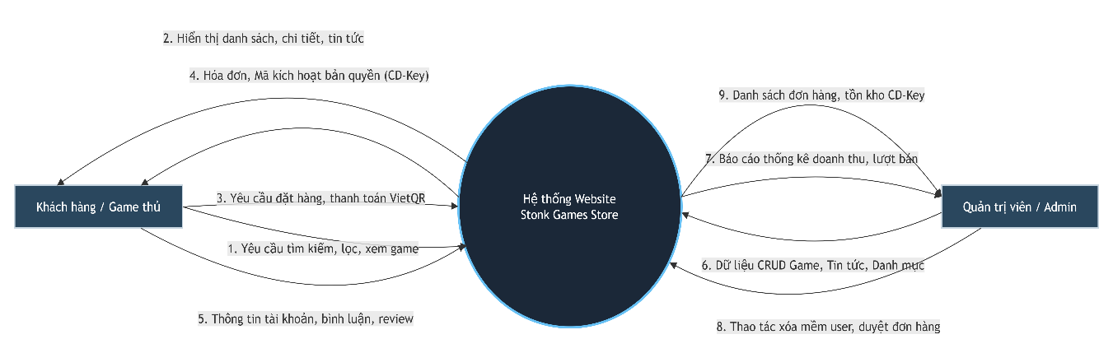
Hình 1: Biểu đồ ngữ cảnh

2.2.2. Biểu đồ luồng dữ liệu cấp 1 (DFD Level 1)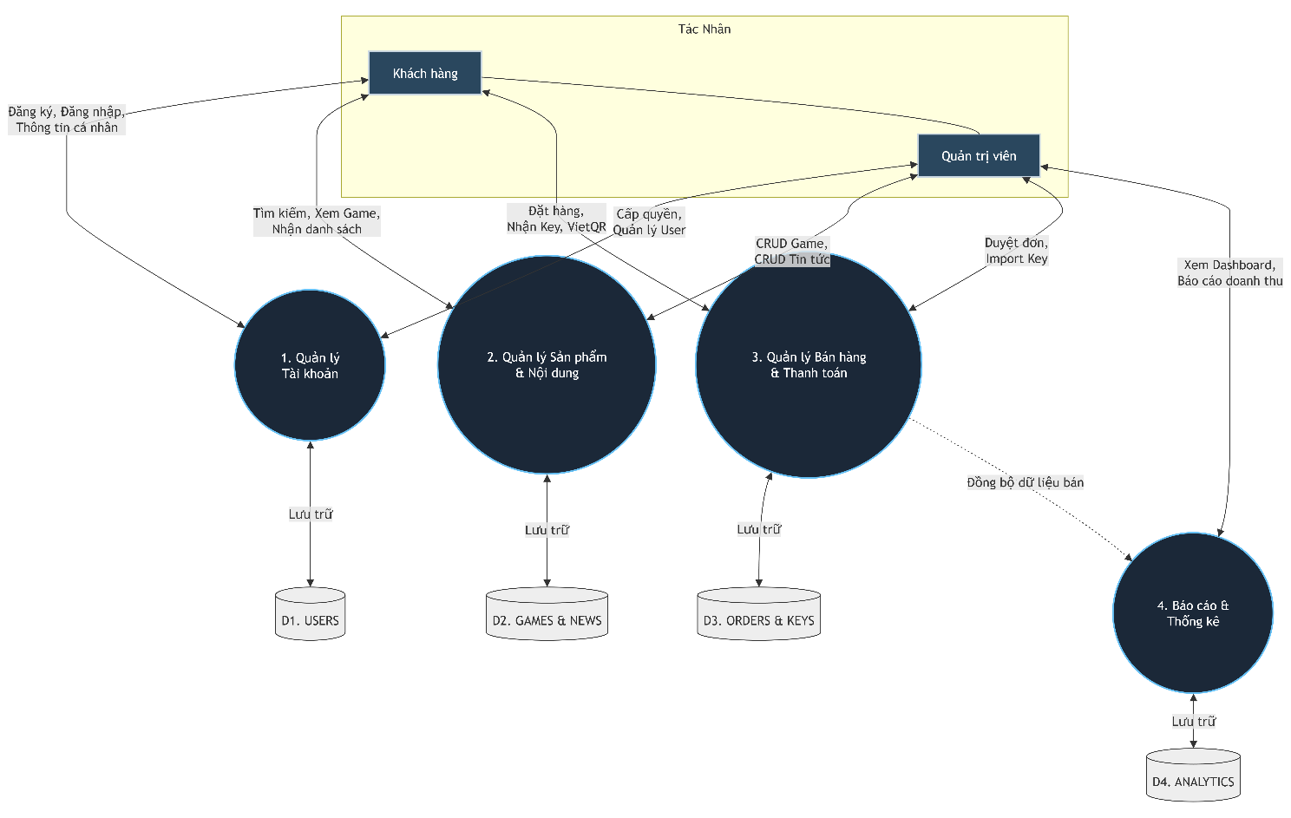
Hình 2: Biểu đồ luồng dữ liệu cấp 1

2.3. Thiết kế Cơ sở dữ liệu (CSDL)

2.3.1. Sơ đồ thực thể liên kết (ERD)
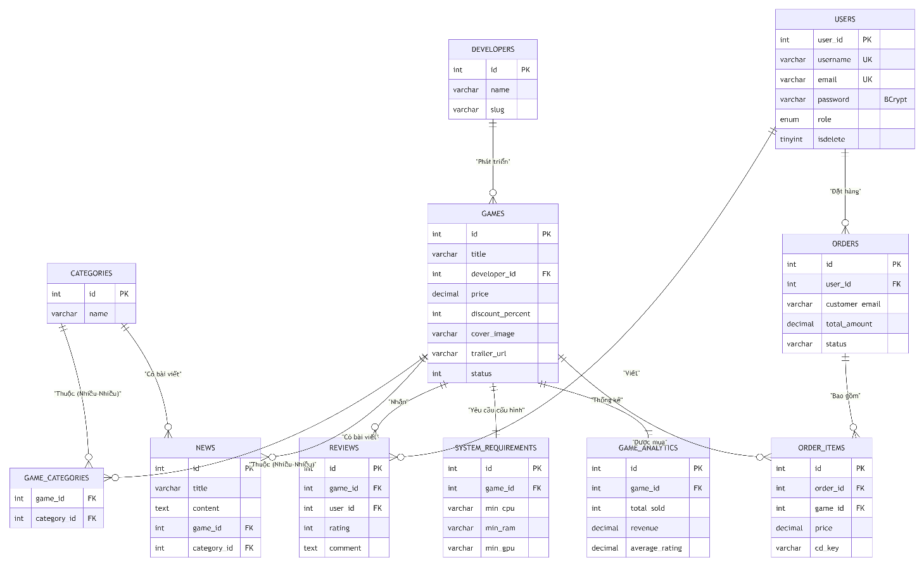
Hình 3: Sơ đồ thực thể liên kết ERD

2.3.2. Cấu trúc các bảng dữ liệu chính
1. Bảng users (Người dùng)

Tên trường | Kiểu dữ liệu | Khóa | Mô tả
user_id | INT (Auto_Increment) | PK | Mã người dùng
username | VARCHAR(50) | Unique | Tên đăng nhập
password | VARCHAR(255) |  | Mật khẩu mã hóa
email | VARCHAR(100) |  | Email liên hệ
full_name | VARCHAR(100) |  | Họ và tên
role | ENUM('admin', 'editor', 'customer') |  | Quyền hạn

2. Bảng games (Sản phẩm Game)

Tên trường |  | Kiểu dữ liệu | Khóa | Mô tả
game_id |  | INT (Auto_Increment) | PK | Mã game
title |  | VARCHAR(255) |  | Tên game
category_id |  | INT | FK | Mã danh mục
price |  | DECIMAL(10,2) |  | Giá bán
discount_price |  | DECIMAL(10,2) |  | Giá khuyến mãi
description |  | TEXT |  | Mô tả game
image |  | VARCHAR(255) |  | Đường dẫn ảnh bìa

3. Bảng game_keys (Mã kích hoạt Game)

Tên trường | Kiểu dữ liệu | Khóa | Mô tả
key_id | INT (Auto_Increment) | PK | Mã định danh Key
game_id | INT | FK | Game sở hữu Key
cd_key | VARCHAR(255) |  | Mã kích hoạt
status | ENUM('available', 'sold') |  | Trạng thái Key

4. Bảng orders (Đơn hàng)

Tên trường | Kiểu dữ liệu | Khóa | Mô tả
order_id | INT (Auto_Increment) | PK | Mã đơn hàng
user_id | INT | FK | Mã khách hàng
total_amount | DECIMAL(10,2) |  | Tổng tiền
status | ENUM('pending', 'completed', 'cancelled') |  | Trạng thái đơn
created_at | DATETIME |  | Ngày tạo

CHƯƠNG 3: CÀI ĐẶT VÀ CHƯƠNG TRÌNH THỬ NGHIỆM

3.1. Mô tả giao diện hệ thống

3.1.1. Phân hệ Khách hàng (Front-end)
- Trang chủ (Homepage): Hiển thị Banner khuyến mãi, danh sách Game mới cập nhật, Game bán chạy và Tin tức nổi bật.
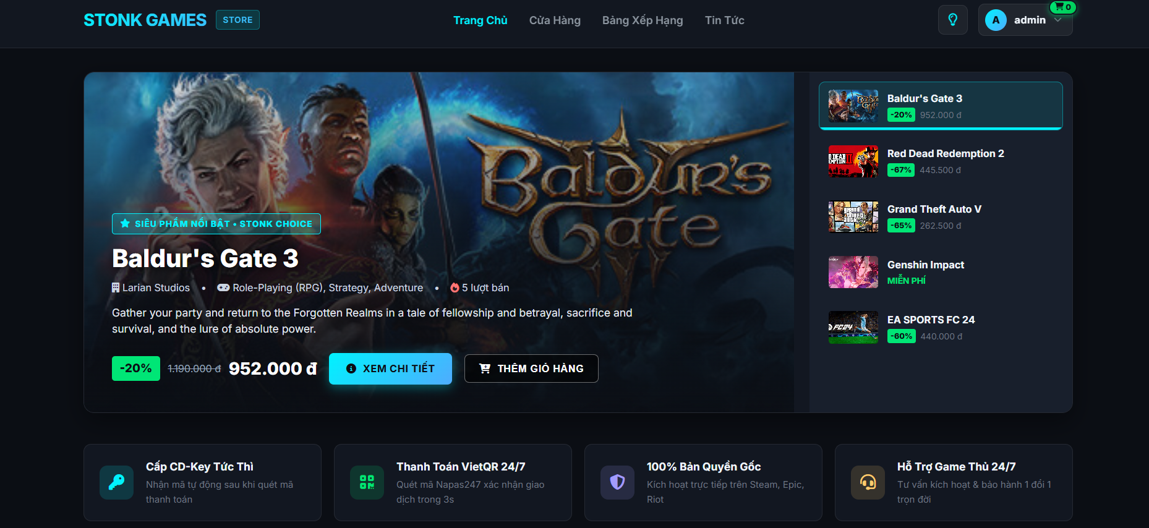
Hình 4:Giao diện của trang chủ

- Trang Chi tiết Sản phẩm: Hiển thị thông tin cấu hình, hình ảnh In-game, nút "Thêm vào giỏ" và đánh giá của người dùng.
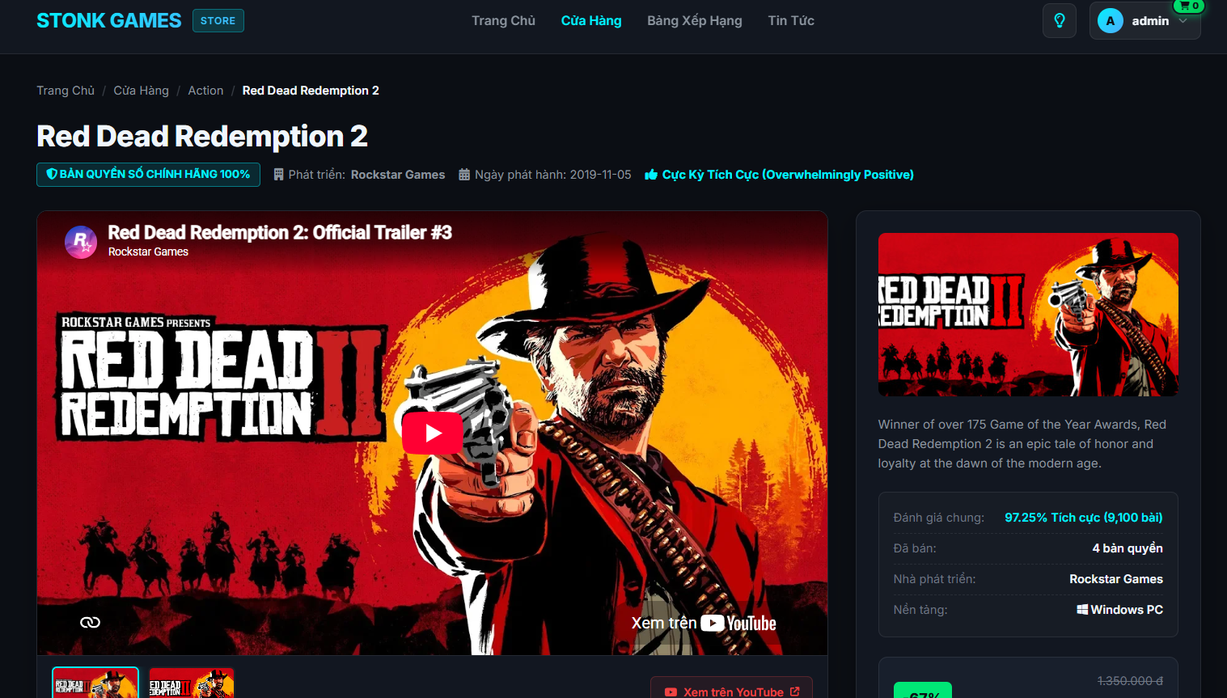
Hình 5: Giao diện chi tiết của game.
- Trang Giỏ hàng & Thanh toán: Cho phép người dùng kiểm tra danh sách sản phẩm, nhập mã giảm giá và chọn phương thức thanh toán.
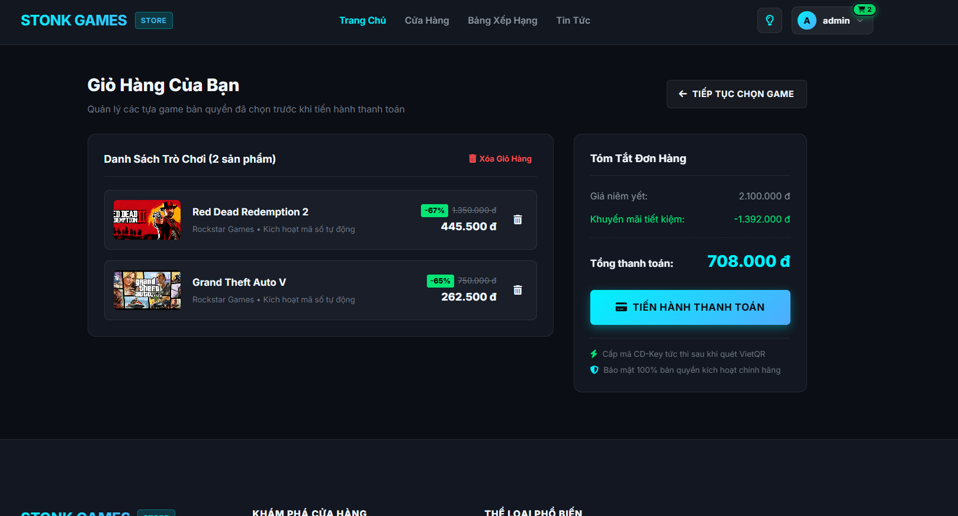
Hình 6: Giao diện giỏ hàng
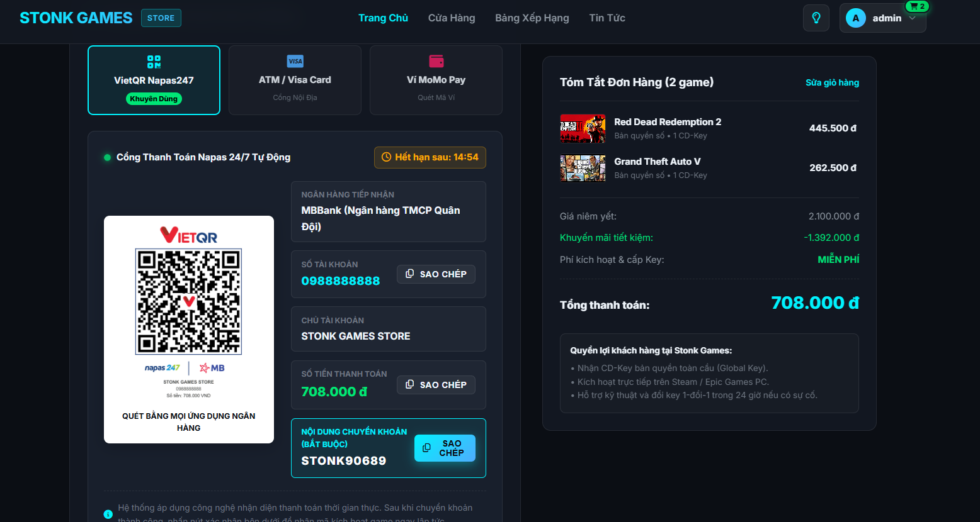
Hình 7: Giao diện thanh toán

- Trang Lịch sử đơn hàng & Nhận Key: Nơi người dùng xem lại mã CD-Key đã mua sau khi đơn hàng hoàn tất.
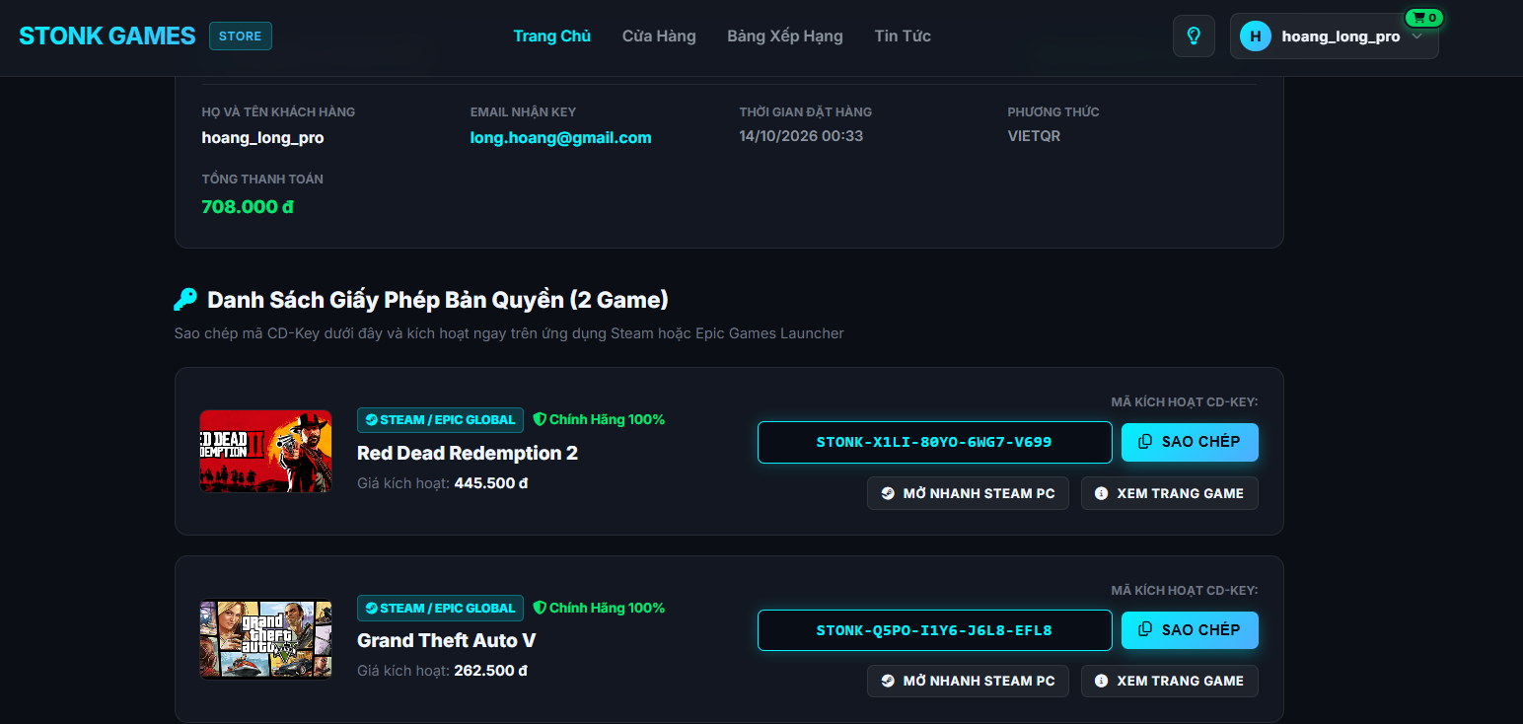
Hình 8: Nhận CD-Key sau khi thanh toán

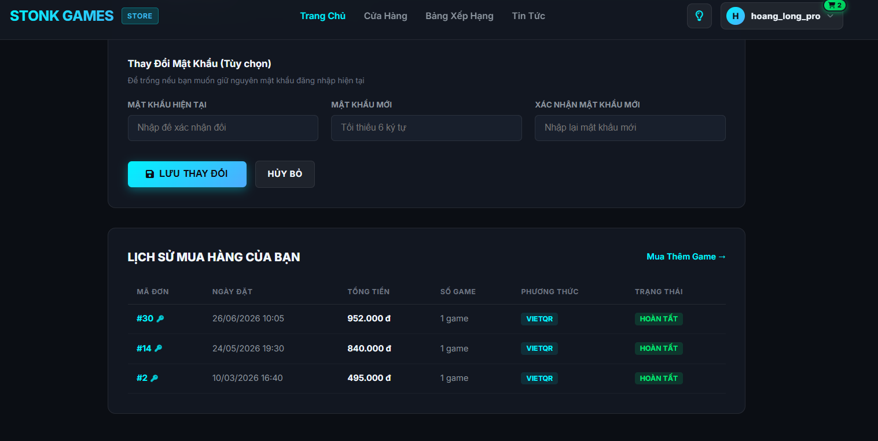
Hình 9: Lịch sử đơn hàng

3.1.2. Phân hệ Quản trị (Back-end)
- Trang Dashboard: Báo cáo tổng quan về doanh thu, số đơn hàng mới và số lượng tài khoản đăng ký.
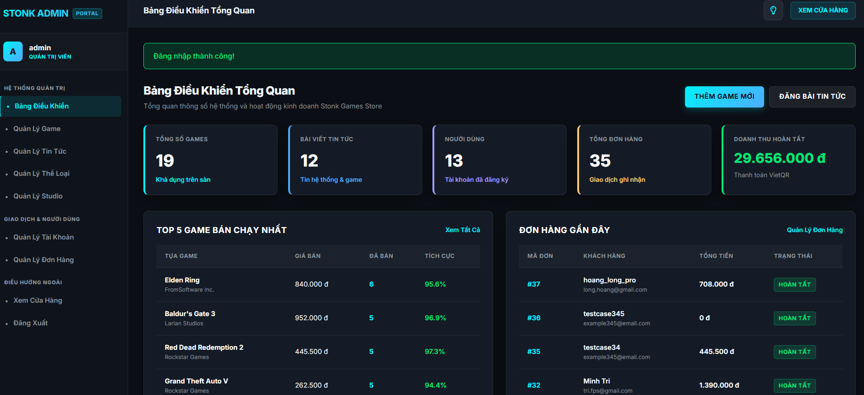
Hình 10: Dashboard của tài khoản admin
- Trang Quản lý Game: Cho phép Admin quản lý game trên cửa hàng
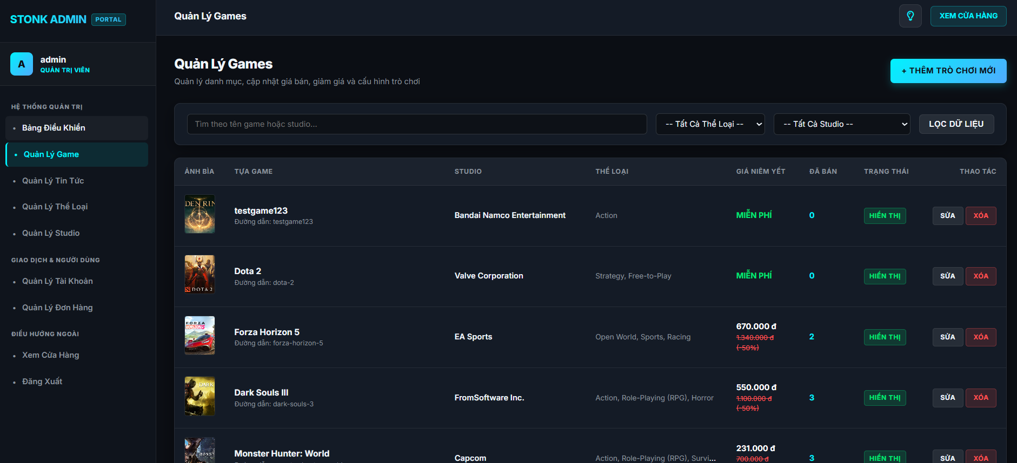
Hình 11: Giao diện quản lý game trên cửa hàng

- Trang Quản lý Đơn hàng: Xem thông tin đơn hàng, thực hiện duyệt đơn để hệ thống tự cấp Key.
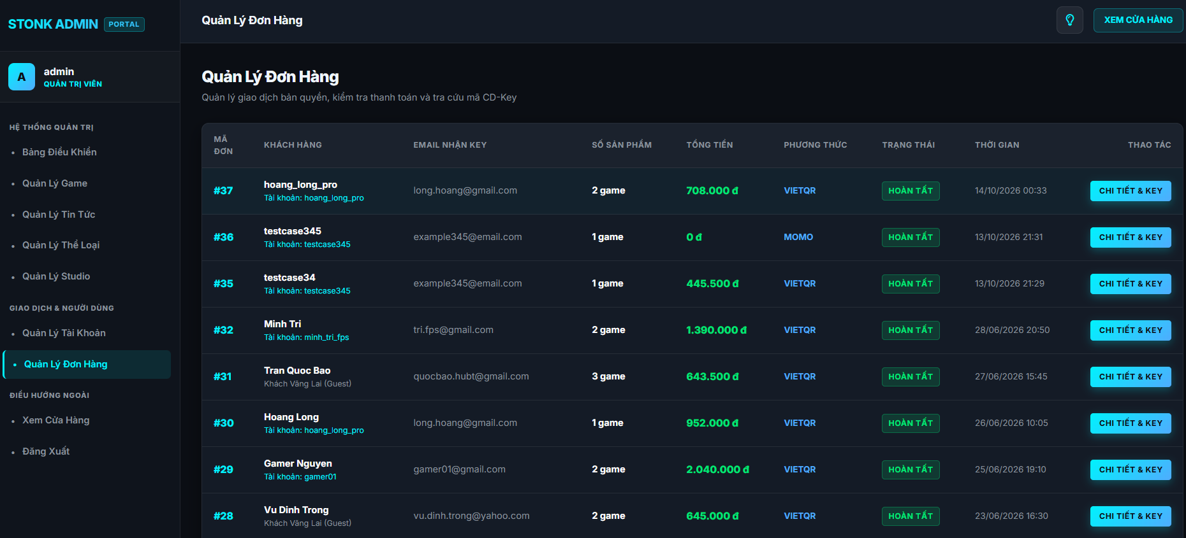
Hình 12: Giao diện quản lý đơn hàng
- Trang Quản lý tin tức: Cho phép quản lý tin tức về games ngay trên cửa hàng.
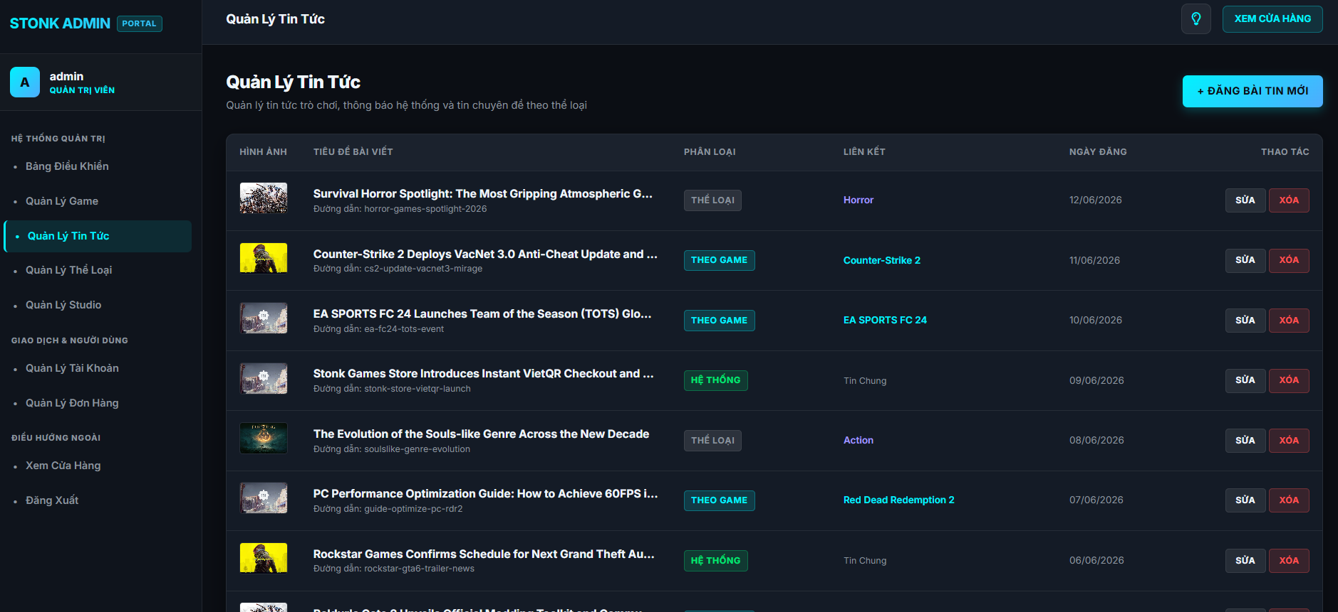
Hình 13: Giao diện quản lý tin tức
- Trang Quản lý tài khoản: Cho phép quản lý các tài khoản 1 cách trực quan, dễ thao tác.
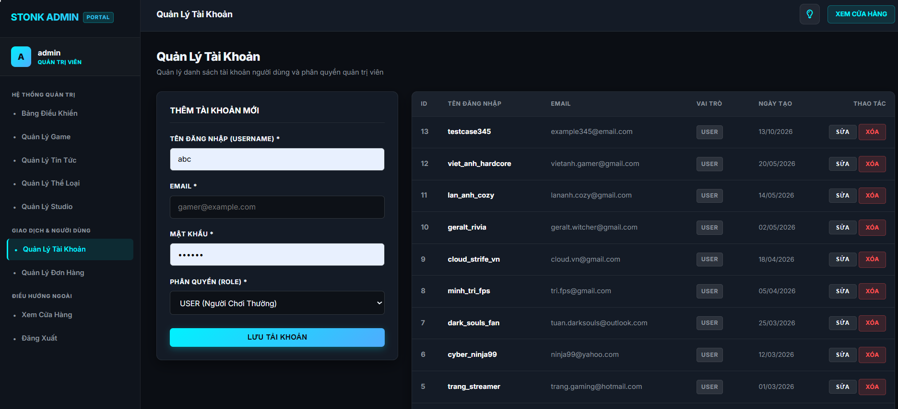
Hình 14: Giao diện quản lý tài khoản

3.2. Thử nghiệm và đánh giá chất lượng (Test Cases)
3.3.1. Kịch bản kiểm thử (Test Cases)

Mã TC | Chức năng thử nghiệm | Các bước thực hiện | Kết quả mong đợi | Trạng thái
TC01 | Đăng ký tài khoản | 1. Nhập username, email, mật khẩu.  2. Bấm "Đăng ký". | Tạo tài khoản thành công, mật khẩu băm BCrypt trong DB. | PASS
TC02 | Đặt hàng & VietQR | 1. Thêm game vào giỏ.  2. Điền thông tin checkout VietQR. | Hệ thống sinh mã VietQR chuẩn MBBank và mã đơn STONK*****. | PASS
TC03 | Cấp CD-Key tự động | 1. Xác nhận thanh toán thành công. | Chuyển trang Cấp Key, hiển thị mã STONK-XXXX-YYYY-ZZZZ-WWWW tự động. | PASS
TC04 | Bộ lọc Catalog | 1. Nhập từ khóa "Elden".  2. Lọc thể loại RPG. | Hiển thị chính xác sản phẩm Elden Ring. | PASS
TC05 | Admin CRUD Game | 1. Tạo game thử nghiệm [TEST].  2. Cập nhật & Xóa. | Lưu đúng DB qua Prepared Statements, xóa an toàn vi phạm khóa ngoại. | PASS
TC06 | Soft Delete User | 1. Admin bấm xóa tài khoản user. | Cột isdelete đổi thành 1, giữ nguyên lịch sử đơn hàng trong DB. | PASS

KẾT LUẬN
4.1. Kết quả đạt được
Sau thời gian thực hiện, đề tài đã hoàn thành 100% mục tiêu đề ra. Website bán game hiện đại chuẩn phong cách Steam/Epic Games đã được xây dựng thành công. Hệ thống ứng dụng tốt mô hình Pure PHP MVC kết hợp cùng PDO an toàn. Giao diện mượt mà, hỗ trợ hai chế độ sáng/tối linh hoạt và cung cấp đầy đủ các quy trình nghiệp vụ mua hàng số cũng như phân hệ quản trị tập trung.

4.2. Hạn chế của đề tài
- Hệ thống thanh toán và cấp phát key hiện đang dừng ở mức mô phỏng (tạo VietQR demo) phù hợp cho môi trường học tập, chưa có xác thực thanh toán tiền thật qua ngân hàng.
- Chương trình mới hoạt động hoàn hảo trên nền tảng localhost (XAMPP), chưa được cấu hình và triển khai vận hành trên một máy chủ hosting Internet thực tế.

4.3. Hướng phát triển của đề tài
- Trong tương lai, hệ thống sẽ tích hợp các cổng thanh toán thực tế (VNPAY, MoMo) bằng cách sử dụng các API kết nối thương mại.
- Bổ sung tính năng cho phép người dùng tải xuống (Download) một phần mềm launcher để chạy game thay vì chỉ nhận mã CD-Key.
- Phát triển thêm một hệ thống diễn đàn nhỏ hoặc cộng đồng để game thủ có thể trao đổi trực tiếp trên website.

TÀI LIỆU THAM KHẢO
- Mẫu báo cáo đồ án website: Mẫu báo cáo Đồ án website.docx

